Краткосрочный план урока

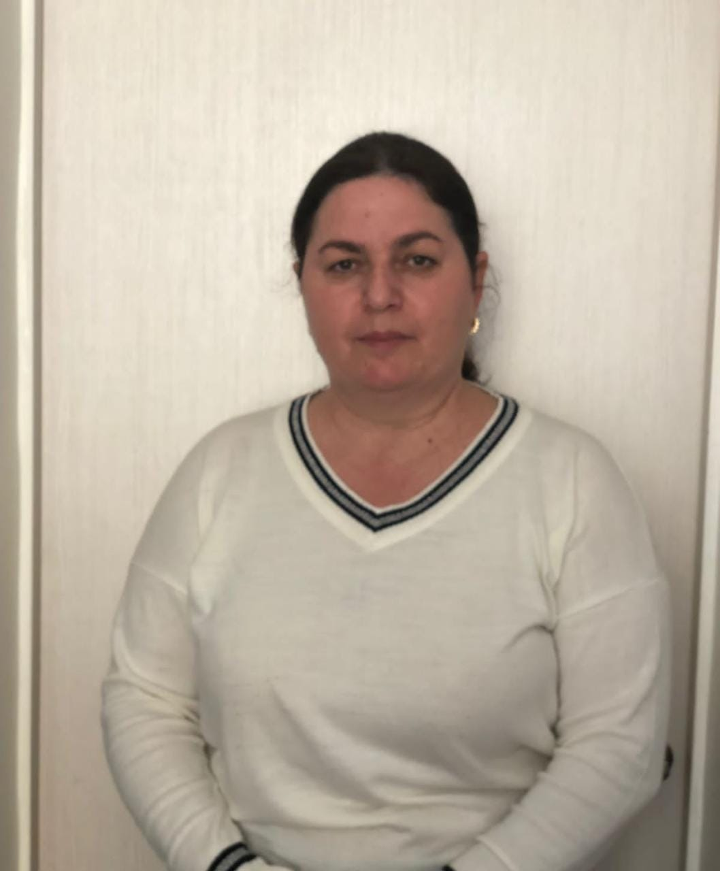 | Школа: Туркестанская область, Сайрамский район , село Карасу ОСШ им.М.Сапарбаева  ФИО учителя: Мамедова Лариса Героевна
Предмет: познание мира  Класс: 2 | Раздел долгосрочного плана:  1.4 Здоровье и безопасность
Количество
присутствующих: отсутствующих:
Тема урока | Какой бывает транспорт?
Цели обучения: | 2.1.4.3 различать виды транспорта и знать об их назначении;  2.1.4.4 объяснять правила поведения в общественном транспорте.
Цели урока | Все учащиеся смогут: перечислить виды транспорта; рассказать о современных видах транспорта; демонстрировать правила поведения в общественном транспорте;  Большинство учащихся смогут: найти из дополнительных источников транспорт прошлого; сравнить транспорт прошлого и настоящего;  исследовать их назначение; проиллюстрировать свой транспорт в будущем времени;  Некоторые учащиеся смогут: объяснить правила поведения в общественном транспорте; прогнозировать ситуации для путешествий во времени вопреки его естественному ходу.
Критерии успеха | Перечисляют виды транспорта; рассказывают о современных видах транспорта; демонстрируют правила поведения в общественном транспорте;  находят из дополнительных источников транспорт прошлого; сравнивают транспорт прошлого и настоящего; исследуют их назначение; иллюстрируют свой транспорт в будущем времени; объясняют правила поведения в общественном транспорте; прогнозируют ситуации для путешествий во времени вопреки его естественному ходу.
Языковые цели | Трехъязычие: пойыз-поезд-train  Предметная лексика и терминология: виды транспорта, воздушный транспорт, наземный транспорт, подземный транспорт, водный транспорт  Фразы для диалога: Назовите виды транспорта.  Вопросы для диалога: Какие виды транспорта ты знаешь? Какой вы знаете транспорт прошлого? Какой вы знаете современный транспорт?
Привитие ценностей | Ценности, основанные на национальной идее Мәнгілік Ел: «Экономический рост на основе индустриализации и инноваций».
Межпредметные связи | Литературное чтение: чтение и поиск текстов на определенную тему.
Навыки использования ИКТ | Навыки наглядно-образного мышления.
Предварительные знания | Моё село. Мой город.
Ход урока
Запланированные  этапы урока | Запланированная деятельность на уроке |  |  | Учебные ресурсы
Начало урока  ( 5 мин) | Психологический настрой.  Придумано кем-то и просто, и мудро  При встрече здороваться: «Доброе утро»  Здравствуйте,- скажем, солнцу и птицам,  Здравствуйте,- милым, улыбчивым лицам.  И каждый становиться добрым, доверчивым  Пусть доброе здравствуйте слышно и вечером.  -Здравствуйте, девочки! - Здравствуйте.  -Здравствуйте, мальчики! – Здравствуйте!  -Здравствуйте, Л. Г.! – Здравствуйте!  (АМО) Приём «Фантастическая добавка»  Цель: Универсальный приём, направленный на привлечение интереса к теме урока.  Прием предусматривает перенос учебной ситуации в необычные условия или среду.  (Д) Сегодня на уроке мы будем перемещаться на машине времени. Нам нужно рассмотреть привычную ситуацию с необычной точки зрения. Наша первая остановка (Г) «Колор»  Цель: объединить детей в группы по цветам.  1 группа «Синий»  2 группа «Зеленые»  3 группа «Желтые»  4 группа «Лиловый»  Каждая группа выбирает вид транспорта по изображению на стр.41.  Критерии оценивания:  Размещают на схеме свой вид транспорта;  Подбирают соответствующие картинки;  Рассказывают о выбранном виде транспорта;  Дополняют ряд недостающим видом транспорта.  (АМО) «5+ и 5-»  Цель: дает возможность понять соотношение положительных и отрицательных сторон в восприятии учеником той или иной ситуации.  ФО «Устная обратная связь» |  |  | 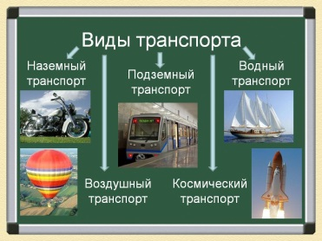  
Середина урока  (30 мин) | (К) Физминутка «Ракета»  Мы сегодня с вами, дети  Улетаем на ракете (руки вверх).  На носочки поднимись, (подняться на носки)  Потянись-опустись(опуститься и опустить руки).  Вот летит ракета ввысь (посмотреть вверх, вытянув подбородок).  (вернуться в исходное положение).  Какой недостающим транспорт был на схеме? (космический)  ФО «Устная обратная связь»  Вторая остановка (АМО) Игра «Виды транспорта».  Цель: Демонстрировать правила поведения в общественном транспорте.  Задание: Для детей подготавливаются различные роли - пассажиры, водитель, капитан, летчик. Руководители судов набирают себе пассажиров, задача которых продемонстрировать правильное и неправильное поведение в автобусе, на корабле или в самолете.  На стульях приклеены наклейки с буквами: П, В, К, Л.  Стр. 42. Прочитать памятку поведения в автобусе.  Дескрипторы:  умение работать в команде;  опишут более 5 правил поведения в транспорте;  достоверно, эмоционально продемонстрируют ситуации в транспорте.  ФО «Смайлик»  (К) Динамическая пауза  Третья остановка «Прекрасное далеко» (Г) АМО «Машина времени»  Цель: прогнозировать ситуации для путешествий во времени вопреки его естественному ходу.  Проиллюстрировать свой транспорт в будущем времени.  ФО «Взаимооценивание хлопками» |  |  | Стр. 42  Карандаши и флипчарт  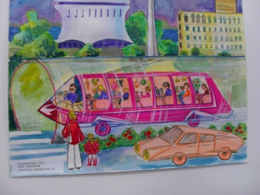
Конец урока  (5 мин)  Рефлексия | Итог урока. Прием «Гигантские шаги»  Цель: развитие пространственного воображения и восприятия, крупной моторики, координации, формирование перекрестных движений, закрепление знаний.  Рефлексия «Наше настроение»  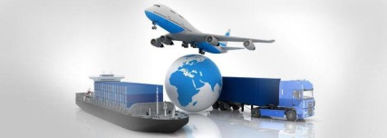  Приклеить стикер в виде лампочки на рисунок.  Зеленый - все понятно  Красный - не удалось разобраться  Желтый - остались вопросы
Дифференциация |  | Оценивание | Здоровье и соблюдение  техники безопасности
Планирование дифференцированных целей урока с учетом индивидуальных потребностей каждого ученика. Объединение в группы с учетом учебных возможностей уч-ся. Применение различных форм работы для реализации целей урока. Разработка разноуровневых заданий ФО с учетом целей урока. Наблюдение учителем за деятельностью учащихся с целью оказания поддержки. |  | ФО «5+ и 5-»  ФО «Смайлик»  ФО «Устная обратная связь»  ФО «Взаимооценивание хлопками»  Работа по дескрипторам. | В соответствии с санитарно-гигиеническими нормами учитывалось световое освещение, чистота и прядок в кабинете, а также техника безопасности при работе с интерактивной доской.  Динамическая пауза, физминутка «Ракета».

